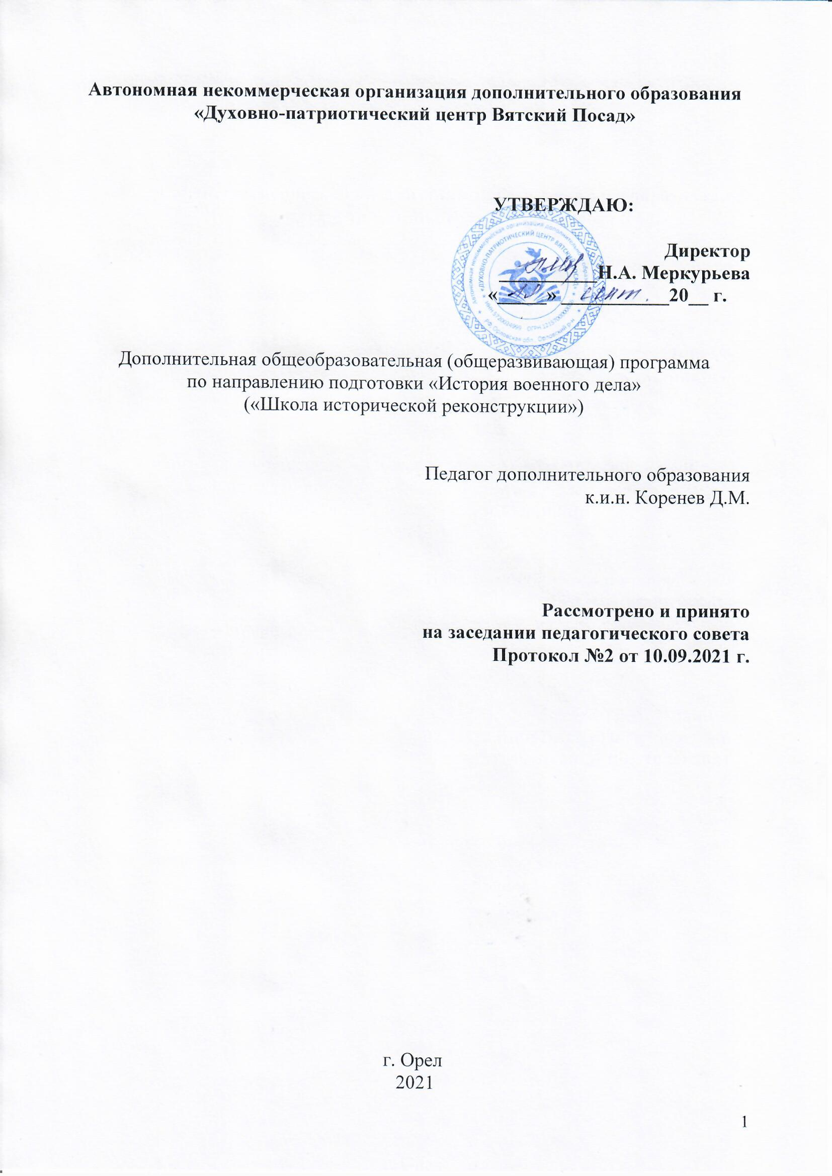

- Пояснительная записка образовательного проекта «Школа исторической реконструкции».

Учебный модуль по направлению подготовки «История военного дела» реализуется в рамках образовательного проекта «Школа исторической реконструкции».

Актуальность образовательного проекта.
В настоящее время для российской системы образования на первом месте по значимости стоит поиск средств активизации познавательной деятельности учащихся с учётом факторов, влияющих на процесс развития познавательных способностей в их современном состоянии.
С учётом возрастных физиологических особенностей подростка, влияющих на мотивацию его включения в учебный процесс, наиболее продуктивным подходом к организации учебного процесса является системно-деятельностный. При таком подходе особое значение приобретает внеурочная деятельность непосредственно связанная с учебной программой.
Актуальной является и проблема формирования активной и ответственной гражданской позиции у подрастающего поколения, которую невозможно представить без такой компоненты как историческое мышление. «Клиповое сознание» детей легче реагирует на яркие образы и эмоциональные подачи фактов. Необходима деятельность, объединяющая в себе и высокую эмоциональность, и строгое следование историческим фактам. Одним из направлений такой деятельности вполне может являться историческая реконструкция или living history. Living history или «Живая история» — социальные практики, находящиеся на пересечении таких дисциплин, как «экспериментальная археология» и «музейная педагогика».
Общая характеристика образовательного проекта.
Школа исторической реконструкции представляет собой клуб любителей отечественной истории, в рамках которого осуществляется реализация образовательных программ по нескольким модулям.
Рабочие программы образовательного проекта «Школа исторической реконструкции» содействуют реализации единой концепции исторического образования и создают условия для формирования у обучающихся устойчивого и познавательного интереса не только к истории, но и такой динамично развивающейся отрасли гуманитарного знания как социальная антропология.
Структура и содержание программ соответствуют образовательному стандарту и принципам развития системы российского образования, нацелены на формирование систематизированных научных знаний о различных аспектах материальной и духовной жизни русского народа и России в целом.
Изучение учебных курсов образовательного проекта «Школа исторической реконструкции» основывается на проблемно- хронологическом подходе с акцентом на социализацию учащихся, которая осуществляется в процессе реализации широкого спектра задач.
Цель проекта.
Содействие становлению учащегося как личности с устойчивой мотивацией и способностью к обучению и саморазвитию, самоидентификации и определению своих ценностных приоритетов на основе научного осмысления исторического опыта России.
Задачи проекта.
В соответствии со спецификой проекта, имеющего многокомпонентную структуру содержания, выделяются общие и особенные задачи «Школы исторической реконструкции».
К общим задачам относятся:
- воспитание патриотизма, уважения к истории нашей Родины;
- формирование научного исторического мышления;
- формирование ценностных ориентаций в ходе ознакомления с исторически сложившимися культурными традициями русского народа;
- развитие творческих способностей, эстетического восприятия и художественного вкуса на образцах русской материальной культуры;
- формирование культуры труда и отдыха;
- формирование эмоционально-волевой сферы личности.
Структура проекта.
Образовательный проект включает следующие учебные модули (направления подготовки): «История русского традиционного костюма», «История военного дела», «Основы исторической реконструкции».

- Цель учебного модуля «История военного дела»
Формирование у обучающегося целостного, системного представления о закономерности развитии военного дела в многообразии его аспектов: вооружение, тактика, стратегия.

- Задачи учебного модуля «История военного дела»
- изучить основные этапы и ключевые события военной истории с древности до наших дней;
- изучить полководческую деятельность выдающихся военачальников и стратегов от древности до наших дней;
- выявить особенности развития военного искусства в различные исторические периоды;
- познакомиться с эволюцией вооружения и снаряжения войск;
- изучить эволюцию тактических приёмов и стратегию ведения войн.

- Сроки реализации образовательной программы.
Программа рассчитана на учащихся 5-11-х классов и предполагает реализацию в течение 1 года. Общий объём – 102 часа (3 занятия в неделю по 1 ч.).

- Ожидаемые результаты и формы контроля.
Непосредственными результатами образовательного процесса в рамках учебного модуля «История военного дела» являются компетентности обучающегося, заключающиеся в сочетание знаний, умений и видов деятельности, позволяющих осуществлять исследовательскую и практическую деятельность в области истории, социологии и реконструкции материальной и духовной культуры русского этноса.
Предполагается, что в результате изучения учебного курса учащиеся должны овладеть следующими знаниями, умениями и навыками.
Знать:
- основные методы научного исследования исторических процессов;
- основные события военной истории мира и России;
- основные этапы деятельности выдающихся полководцев;
- особенности военного дела XVI – XVII вв.
Уметь:
- обобщать и анализировать исторический опыт в области военного дела;
- формулировать особенности стратегии, тактики, вооружения и снаряжения армий в различные исторические периоды;
- самостоятельно планировать и осуществлять исследовательскую деятельность;
- критически воспринимать и оценивать информацию;
- работать в группах.
Владеть:
- навыками поиска, систематизации и анализа источников и литературы по военной истории;
- навыками работы с исторической картой;
- техническими приёмами научной реконструкции элементов военного быта.
В процессе реализации учебного модуля применяются следующие различные формы контроля знаний, умений и навыков обучающихся:
Текущий контроль осуществляется в форме коллективного обсуждения выполненных творческих работ или беседы по теме занятия.
Модульный контроль осуществляется в форме фронтальных устных опросов (теоретические курсы), изготовлением «образца» (практические курсы), сдачи норматива (военно-тактические игры).
Рубежный контроль осуществляется в форме защиты проектов: паспорта реконструкции, презентации темы, наглядного пособия.
Формой контроля освоения учебных курсов и уровня реализации программы является участие в конкурсах, выставках и фестивалях реконструкции различного уровня.
По итогам обучения присваивается квалификация с вручением сертификата.

- Учебно-тематический план
№ | Название раздела и темы | Форма занятия | Количество часов
№ | Название раздела и темы | Форма занятия | Теория | Практика | Всего
 | Раздел I. Военное дело Древнего мира
 | Тема 1. Военное дело Древнего Египта и государств Междуречья | Урок-беседа  Тактические занятия | 1 | 2 | 3
 | Тема 2. Военное дело Древней Греции | Урок-беседа  Тактические занятия | 1 | 2 | 3
 | Тема 3. Военное дело Древнего Рима | Урок-беседа  Тактические занятия | 1 | 2 | 3
 | Раздел II. Военное дело в V – Х вв.
 | Тема 1. Военное дело Византийской империи | Урок-лекция  Тактические занятия | 1 | 2 | 3
 | Тема 2. Военное дело славянских племён в догосударственный период | Урок-беседа  Строевые занятия | 1 | 2 | 3
 | Тема 3. Военное дело франков. | Урок-лекция  Строевые занятия | 1 | 2 | 3
 | Тема 4. Военное дело в древнерусском государстве | Урок-беседа  Строевые занятия | 1 | 2 | 3
 | Раздел III. Военное дело Средневековья
 | Тема 1. Военная организация феодальных армий. | Урок-семинар  Тактические занятия | 1 | 2 | 3
 | Тема 2. Эволюция вооружения в Средние века | Урок-семинар  Строевые занятия | 1 | 2 | 3
 | Тема 3. Военные конфликты в Европе: от Крестовых походов до Столетней войны | Урок-лекция  Тактические занятия | 1 | 2 | 3
 | Тема 4. Борьба русских княжеств с монголо-татарским нашествием и немецко-шведской экспансией | Урок-беседа  Тактические занятия | 1 | 2 | 3
 | Тема 5. Русско-литовские войны | Урок-лекция  Строевые занятия | 1 | 2 | 3
 | Раздел IV. Военное дело Нового времени
 | Тема 1. Пороховая революция и её влияние на военное дело в Европе. | Урок-лекция  Строевые занятия | 1 | 2 | 3
 | Тема 2. Армии и войны эпохи Ренессанса и Реформации. | Урок-семинар  Строевые занятия | 1 | 2 | 3
 | Тема 3.Тридцатилетняя война и её влияние на военное дело в Европе | Урок-лекция  Строевые занятия | 1 | 2 | 3
 | Тема 4. Военные реформы Ивана Грозного. Ливонская война | Урок-беседа  Строевые занятия | 1 | 2 | 3
 | Тема 5. Военные реформы в России XVII в. | Урок-беседа  Строевые занятия | 1 | 2 | 3
 | Тема 6. Смута и Русско-польские войны XVII в.. | Урок-семинар  Тактические занятия | 1 | 2 | 3
 | Тема 7. Линейная тактика и её применение в войнах XVIII в. | Урок-лекция  Строевые занятия | 1 | 2 | 3
 | Тема 8. Военные конфликты в Европе в XVIII в. | Урок-лекция  Тактические занятия | 1 | 2 | 3
 | Тема 9. Развитие русского военного искусства в XVIII в. Полководческая деятельность Петра Великого, П. С. Салтыкова, П.А. Румянцева, А. В. Суворова, Ф.Ф. Ушакова | Урок-беседа  Строевые занятия | 1 | 2 | 3
 | Тема 10. Наполеоновские войны и развитие военного дела в Европе в 1 пол. XIX в. | Урок-семинар  Строевые занятия | 1 | 2 | 3
 | Тема 11. Отечественная война и заграничный поход русской армии 1812 – 1814 г.г. | Урок-беседа  Тактические занятия | 1 | 2 | 3
 | Тема 12. Крымская война 1853 – 1856 г.г. | Урок-лекция  Тактические занятия | 1 | 2 | 3
 | Тема 13. Военные реформы в России в 60-70-е г. XIX в. | Урок-лекция  Тактические занятия | 1 | 2 | 3
 | Тема 14. Развитие вооружения во 2 пол. XIX в. | Урок-лекция  Строевые занятия | 1 | 2 | 3
 | Тема 15. Военное искусство 2-й пол. XIX в. | Урок-лекция  Строевые занятия
 | Тема 16. Колониальные войны XVI – XIX в.в. Армии государств Нового света и Азии | Урок-лекция  Строевые занятия | 1 | 2 | 3
 | Тема 17.Первая мировая война и развитие военного дела. | Урок-беседа  Строевые занятия | 1 | 2 | 3
 | Раздел V. Войны ХХ – нач. XXI в.в.
 | Тема 1. Техническая модернизация армии в 20-30-е г. ХХ в. | Урок-лекция  Тактические занятия | 1 | 2 | 3
 | Тема 2. Вторая Мировая война. | Урок-лекция  Строевые занятия | 1 | 2 | 3
 | Тема 3. Роль СССР в разгроме фашистского блока. | Урок-беседа  Тактические занятия | 1 | 2 | 3
 | Тема 4. Техническая модернизация вооружённых сил после II МВ. Ракетное оружие и оружие массового уничтожения. | Урок-лекция  Строевые занятия | 1 | 2 | 3
 | Тема 5. Локальные войны 2-й пол. ХХ – нач. XXI в. | Урок-семинар  Строевые занятия | 1 | 2 | 3
 | ИТОГО |  | 34 | 68 | 102
 | Тактические и строевые занятия
 | Раздел I. Тактические занятия. Варгейм.
 | Тема 1. Вводное занятие. | Урок-практикум |  | 1
 | Тема 2. Правила игры в игровых системах. | Урок-практикум |  | 1
 | Тема 3. Отработка навыков игры в простых игровых системах на основе реальных исторических сражений | Урок-практикум |  | 26
 | Раздел II. Строевые занятия.
 | Тема 1. Вводное занятие | Урок-практикум |  | 1
 | Тема 2. Основы фехтования на клинковом оружии | Урок-практикум |  | 7
 | Тема 3. Основы построения по уставу 1646 г. | Урок-практикум |  | 4
 | Тема 4. Движение в строю. | Урок-практикум |  | 2
 | Тема 5. Строевые приёмы с пикой. | Урок-практикум |  | 4
 | Тема 6. Отработка строевых приёмов по уставу 1646 г. | Урок-практикум |  | 6
 | Тема 7. Строевые приёмы с оружием по уставу 1715 г. («Артикул воинский») | Урок-практикум |  | 4
 | Тема 8. Основы фехтования на штыках | Урок-практикум |  | 8
 | Тема 9. Строевые приёмы с оружием по Уставу РККА 1938 г. | Урок-практикум |  | 2
 | Тема 10. Основы боевого устава ВС РФ | Урок-практикум |  | 2
 | Итого по тактическим и строевым занятиям |  |  | 68

- Материальное обеспечение.
Для полноценной реализации образовательного проекта необходимо следующее оборудование и расходные материалы:
- кабинет для занятий с группой не менее 10 человек, оборудованный магнитной доской;
- демонстрационный стол;
- проектор и экран;
- материалы для пошива и отделки одежды (сукно, лён, сатин, бязь, мех);
- материал для изготовления макетов оружия (дерево, железо листовое);
- игровая военно-историческая миниатюра;
- наглядные пособия (видео и графические файлы, слайд-шоу, печатная репродукция);
- методическая и учебная литература.

- Список литературы.
а) литература основная:
Абатуров В.В, Алексеев Ю.А и др. Отечественная военная история с древнейших времён до наших дней: в 3-х томах. Ин-т военной истории МО РФ. - М : Звонница-МГ, 2003. - 668 с.
Бехайм В. Энциклопедия оружия. – СПб.: АО «Санкт-Петербург-Оркестр», 1995. – 576 с.
Дюпюи Р.Э., Дюпюи Т.Н. Всемирная история войн. В 4-х тт.. М. – СПб.: АСТ, Полигон, 1997–2000. – 4000 с.
Кох И.Э. Сценическое фехтование. – М.: Учпедгиз, 1940. – 292 с.

б) дополнительная:
Борисов Н.С. Русские полководцы XIII-XVI веков: Кн. для учащихся ст. классов - М. : Просвещение, 1993. - 190,[2] с.
Денисова М.М., Портнов М.Э., Денисов Е.Н Русское оружие. Краткий определитель русского боевого оружия XI-XIX вв. – М.: Тип. Госкультпросветиздата, 1953. – 168с.
Маковская Л.К. Ручное огнестрельное оружие русской армии конца XIV- XVIII вв. М.: Военное издательство, 1990. – 223 с.
Мишенев С. История фехтования. На пути к вершине. – СПб.: Атон, 1999. – 224 с.
Славин С.Н. Оружие Победы / С. Н. Славин. - М. : Вече, 2005 (ОАО Рыбин. Дом печати). - 411, [1] с.
Советские полководцы и военачальники : Сборник / [Сост. В. Е. Быстров]. - М. : Мол. гвардия, 1988. - 360,[2] с.
Хореев В.Н. Реконструкция старинного оружия. – Ростов н/Д.: Феникс, 2006. – 249 с.
Шепелев Л.Е. Титулы, мундиры, ордена в Российской империи — Л. : Наука : Ленингр. отд-ние, 1991. - 222,[2] с

в) интернет-ресурсы:
Сайт «Большая российская энциклопедия» - https://bigenc.ru/
Сайт «Военная энциклопедия» - https://encyclopedia.mil.ru/encyclopedia/dictionary/list.htm

Группа объединения на сайте ВКонтакте:
«Школа исторической реконструкции» - https://vk.com/club163937753

